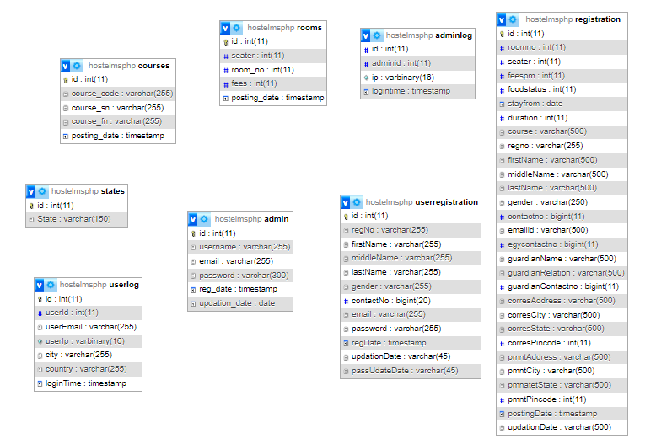

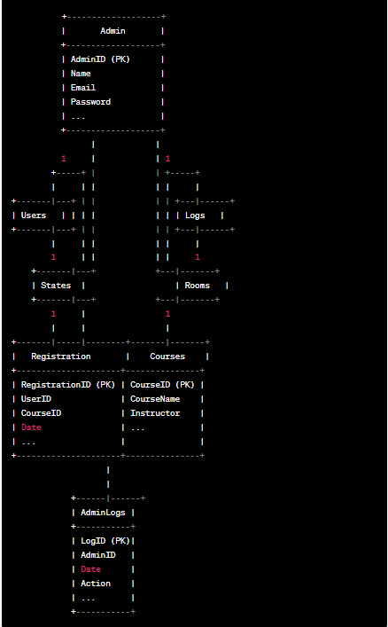

**Tablolar arasındaki ilişkilerle ilgili aşağıda ayrıntılarıyla birlikte verilmiştir:**

1. **Yöneticiler (Admins) tablosu ile Yönetici Giriş Kayıtları (AdminLogs) tablosu arasında ilişki bulunmaktadır:**
2. Yöneticiler tablosuyla Yönetici Giriş Kayıtları tablosu arasında birden çok ilişki bulunmaktadır.
3. Yönetici Giriş Kayıtları (AdminLogs) tablosundaki dış anahtar AdminID, Yöneticiler (Admins) tablosundaki birincil anahtara işaret etmektedir.
4. **Kurslar (Courses) tablosu ile Kurs Kayıtları (CourseRegistration) tablosu arasında bir bir çok ilişki bulunmaktadır:**
5. Kurslar tablosuyla Kurs Kayıtları tablosu arasında bir bir çok ilişki bulunmaktadır.
6. Kurs Kayıtları (CourseRegistration) tablosundaki dış anahtar CourseID, Kurslar (Courses) tablosundaki birincil anahtara işaret etmektedir.
7. **Odalar (Rooms) tablosu ile İller (States) tablosu arasında bir bir ilişki bulunmaktadır:**
8. Odalar tablosuyla İller tablosu arasında bir bir ilişki bulunmaktadır.
9. Odalar (Rooms) tablosundaki dış anahtar StateID, İller (States) tablosundaki birincil anahtara işaret etmektedir.
10. **Kullanıcılar (Users) tablosu ile Giriş Kayıtları (LoginLogs) tablosu arasında bir bir ilişki bulunmaktadır:**
11. Kullanıcılar tablosuyla Giriş Kayıtları (LoginLogs) tablosu arasında bir bir ilişki bulunmaktadır.
12. Giriş Kayıtları (LoginLogs) tablosundaki dış anahtar UserID, Kullanıcılar (Users) tablosundaki birincil anahtara işaret etmektedir.
13. **Kurs Kayıtları (CourseRegistration) tablosu, Kullanıcılar (Users) tablosu ve Kurslar (Courses) tablosu arasında bir bir çok ilişki bulunmaktadır:**
14. Kurs Kayıtları (CourseRegistration) tablosu, Kullanıcılar (Users) tablosu ve Kurslar (Courses) tablosu arasında bir bir çok ilişki bulunmaktadır.
15. Kurs Kayıtları (CourseRegistration) tablosundaki dış anahtar UserID, Kullanıcılar (Users) tablosundaki birincil anahtara işaret etmektedir.
16. Kurs Kayıtları (CourseRegistration) tablosundaki diğer dış anahtar CourseID, Kurslar (Courses) tablosundaki birincil anahtara işaret etmektedir.